Задания для формирования функциональной грамотности (математика)
5 класс
Москвич Пётр Петрович решил отправиться на два дня в Санкт-Петербург в гости к своему
бывшему однокласснику. Он купил билет на поезд, который отправляется с Ленинградского
вокзала в 15:00.
1. В какое время Петру Петровичу нужно выйти
из дома, если:
• от дома до ближайшей станции метро идти 10 минут;
• на метро ехать 7 мин;
• от станции метро до железнодорожной платформы идти 20 минут;
• рекомендуется прибыть на вокзал за 30 минут до отправления поезда?
Запишите ответ и решение.
Ответ:___________________________________
Решение:

6 класс
Акция в магазине
Ирина Петровна узнала про акции в молочном отделе ближайшего
магазина и решила приобрести молоко и йогурты со скидкой.
1. Ирина Петровна прочитала первое объявление:
При покупке трёх и более пакетов коровьего молока «Бурёнка (1 л)» цена одного пакета – 50 руб.
При покупке двух и более пакетов козьего молока «Весёлая коза (1 л)» цена одного пакета –
140 рублей.
Ирина Петровна воспользовалась акцией и купила 3 л коровьего и 2 л козьего молока. Какую сумму денег она заплатила?
Ответ:___________________________________
Решение:

7 класс
Частота пульса при физической нагрузке.
Специалисты в области спортивной медицины рекомендуют следить за пульсом при физических
нагрузках и ориентироваться на существующие нормы. Если пульс при тренировке превышает норму, нагрузка считается чрезмерной, если не дотягивает до нормы, то недостаточной.
Частота пульса измеряется в количестве ударов в минуту.
Бабушка попросила Ваню помочь ей рассчитать её персональную норму пульса при ходьбе.
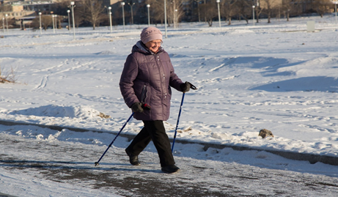

Ваня выяснил, что значение нормы зависит от возраста человека, поэтому используется формула максимального пульса: 220 минус
количество полных лет.
1. Запишите формулу максимального пульса, используя следующие
обозначения:
М – максимальный пульс;
N – количество полных лет.
Ответ: М = _______________________________________________________________
2. При ходьбе норма пульса составляет от 50% до 60% от максимального
пульса конкретного человека.
Запишите значения нормы пульса, которые Ваня должен сообщить
бабушке, если недавно ей исполнилось 60 лет.
Ответ: норма пульса при ходьбе для Ваниной бабушки составляет
От________ до_________ ударов в минуту.

8 класс
Кулинарный колледж
Наташа и Оля учатся в кулинарном колледже. Они изучают технологии приготовления
различных блюд. На занятиях по теме «Каши и блюда из круп» при вычислении массы готового продукта учащиеся считают, что:
− 1 порция – это 200 граммов готовой каши;
− из 1 кг пшённой крупы получается 4 кг готовой каши;
− для приготовления 1 кг готовой каши пшённой необходимо 0,8 л
жидкости, из которой 40 % составляет вода и 60 % молоко.
1. На практическом занятии Наташа и Оля получили задание определить
количество порций каши пшённой, которое можно приготовить из 3 кг
пшена.
Сделайте расчёты и приведите ответ.
Ответ: порций
2. Наташа и Оля должны рассчитать, сколько литров воды и сколько литров
молока необходимо для приготовления 1 кг каши пшённой.
Сделайте расчёты и приведите ответ.
Ответ: _____________________л воды
___________________________л молока

9 класс
Игра в лото
При игре в лото используют непрозрачный мешок с деревянными бочонками, на торце
каждого из которых нанесены числа от 1 до 90.За один ход ведущий наугад вынимает из мешка
по одному бочонку и называет соответствующее число.
У каждого игрока есть карточка в форме прямоугольника, разделённого
на 3 горизонтальных и 9 вертикальных рядов, всего 27 ячеек. В каждом
горизонтальном ряду расположено по 5 чисел в произвольном порядке, всего
15 чисел. Остальные клетки пустые.
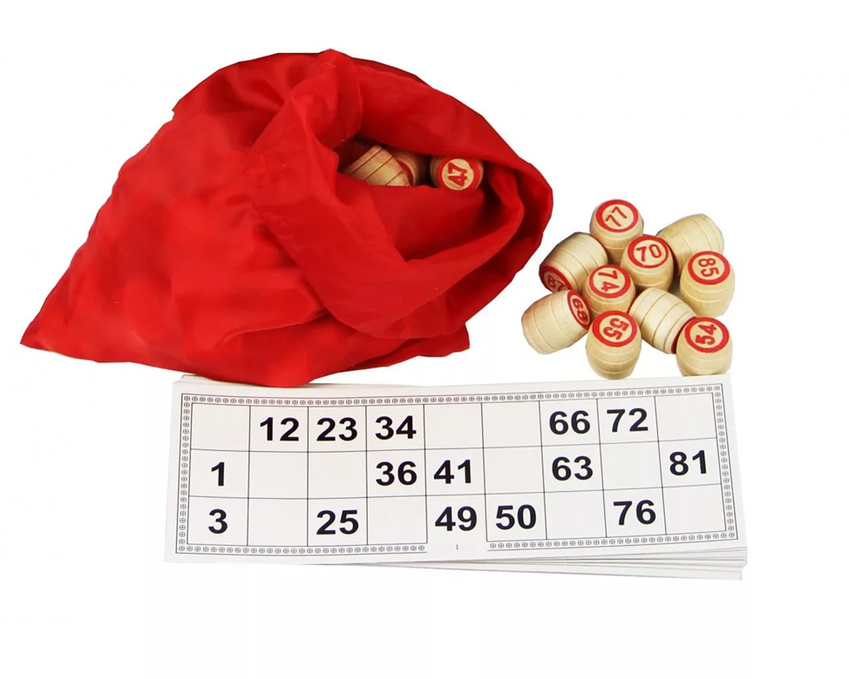

Игрок должен закрыть бочонками все ячейки с числами. Выигрывает
тот, кто сделает это первым.
1. А) На карточке Тимофея одно однозначное число, остальные –
двузначные. Какова вероятность того, что первым ходом ведущий вынет
бочонок с любым однозначным числом?
Ответ: ________________________________
Б) Тимофей родился 15 декабря, поэтому считает число 15 своим
счастливым числом. Какова вероятность того, что первым ходом ведущий
вынет бочонок с числом, кратным 15?
Ответ: ________________________________
2. На карточке Тимофея три числа с двумя одинаковыми цифрами – 22, 77 и
88. Ведущий делает первый ход. Какова вероятность того, что ведущий
вынет бочонок с одним из этих чисел?
Ответ: ________________________________

